**Описание механизмов переноса электрона в реакциях репарации ДНК с использованием многоконфигурационных квантово-химических расчетов**

***Одинцов К.В., Домрачева Т.М.***

*Аспирант, 1 год обучения*

*Московский государственный университет имени М.В. Ломоносова,*

*химический факультет, Москва, Россия*

*E-mail:* [*konstantin.odintsov@chemistry.msu.ru*](mailto:konstantin.odintsov@chemistry.msu.ru)

Под воздействием ультрафиолетового излучения азотистые основания ДНК образуют ковалентные аддукты, что нарушает функциональность ДНК. За репарацию таких фотопродуктов отвечают ферменты фотолиазы. Репарация начинается с фотоиндуцированного переноса электрона от кофактора флавина ФАДH- к фотопродукту (рис. 1A, 1C), что запускает реакцию разрыва ковалентных связей, соединяющих основания ДНК. При этом квантовый выход репарации может понижаться из-за реакции обратного переноса электрона на флавин с фотопродукта (рис. 1B, 1D) или интермедиата реакции репарации (рис. 1E). В данной работе рассматриваются два механизма прямого и обратного переноса электрона в (6-4) и CPD фотолиазах: одностадийный перенос с флавина на фотопродукт и двухстадийный перенос, опосредованный аденином кофактора ФАДH-. Сравнение между механизмами проводится на основании скоростей переноса электрона, рассчитанных по теории Маркуса, а также коэффициентов неадиабатической связи (КНС), полученных из многоконфигурационных квантово-химических расчетов.

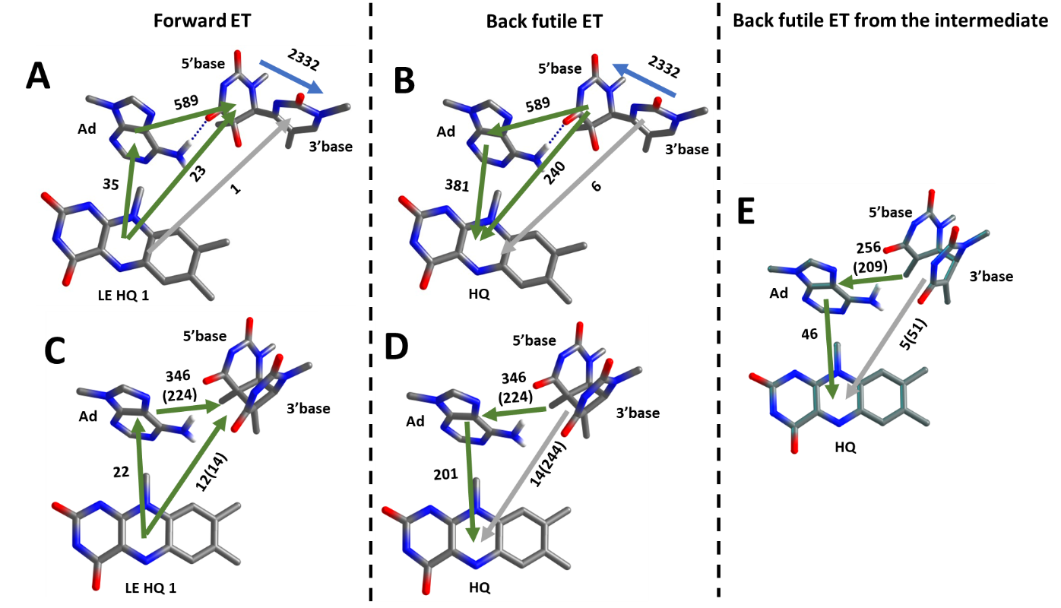

Рис. 1. Коэффициенты неадиабатической связи (КНС), приведенные в см-1, для одностадийного и двухстадийного механизмов переноса электрона в активных центрах (6-4) и CPD фотолиаз. Рассматриваются процессы **A –** прямого переноса электрона от ФАДH- на (6-4) фотопродукт, **B –** обратного переноса электрона от (6-4) фотопродукта на ФАДH·, **C –** прямого переноса электрона отФАДH- на CPD фотопродукт, **D –** обратного переноса электрона от CPD фотопродукта на ФАДH·, **E –** обратного переноса электрона от интермедиата на пути репарации CPD фотопродукта на ФАДH·. Для каждого из процессов зелеными стрелками указаны стадии переноса электрона с наиболее высокими по величине КНС, серыми – стадии с меньшими значениями. На панелях **C**, **D** и **E** в скобках указаны КНС для переноса электрона с участием более высокого по энергии анион-радикала фотопродукта

*Работа выполнена при поддержке РНФ 22-23-00418*